**EXMO. SR. PRESIDENTE DA CÂMARA MUNICIPAL DE SUMARÉ**

Indico ao Exmo. Sr. Prefeito Municipal, e ao departamento competente, no sentido de providenciar a operação de pintura nas lombadas existentes na Avenida Rebouças, frente ao Centro Esportivo de Sumaré.

Sala das sessões, 26 de abril de 2021.

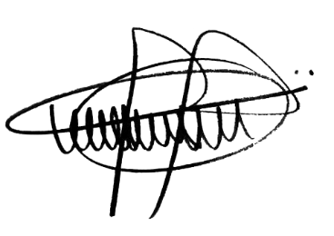

**ANDRE DA FARMÁCIA**

Vereador

Partido Social Cristão